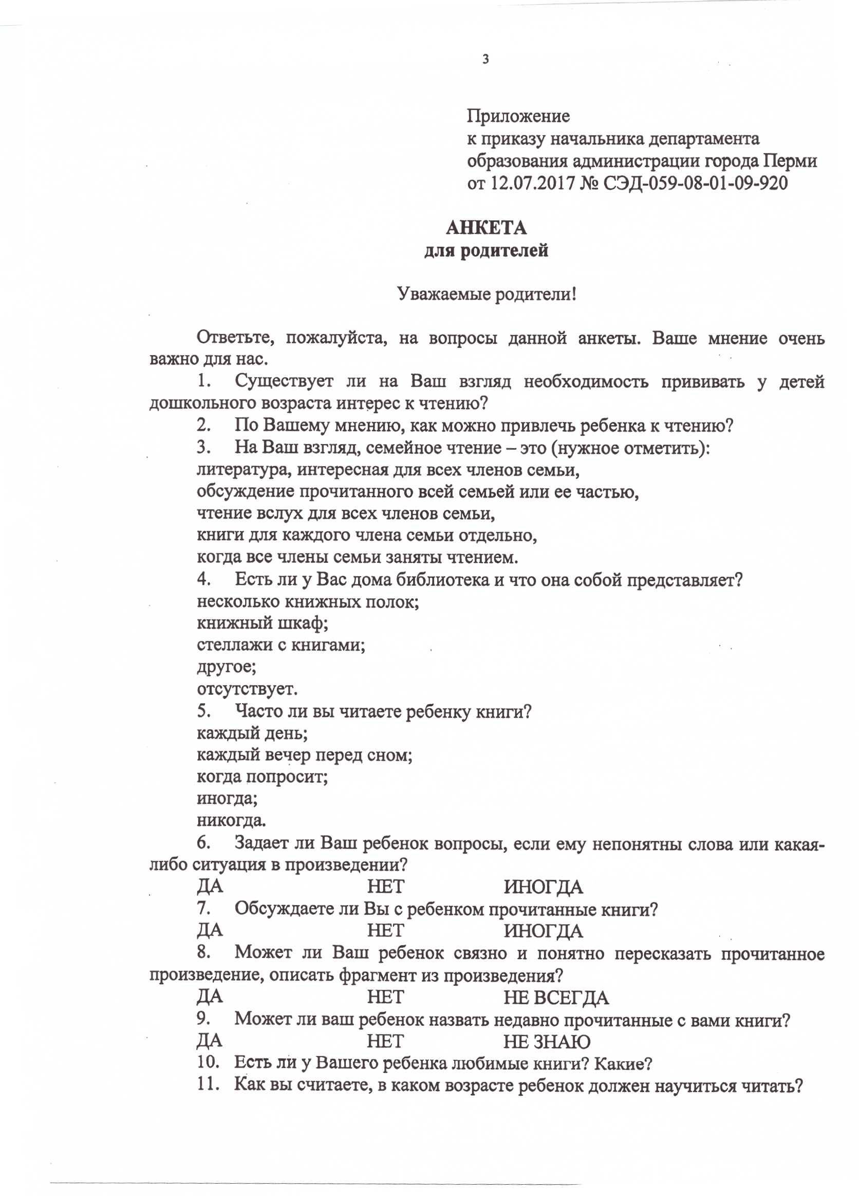
12. Читает ли Ваш ребёнок детские книга самостоятельно?

